數學練習卷(八)(C1～C5)
五年 班 座號 姓名

一、填填看：
⑴ 1個表面積為294平方公分的正方體，邊長為（ ）公分。
⑵ 2.095×17＝（ ）×0.001×17
⑶ 4183×0.0001的積是將4183的小數點向（ ）移（ ）位；41.83÷100的商是將41.83的小數點向（ ）移（ ）位。
⑷ 圓扇形的圓心角是（ ）度，圓扇形的圓心角是（ ）度。
⑸ 圓心角48度的扇形是（）圓。
⑹ 2個周角＝（ ）個平角＝
（ ）個直角＝（ ）度。
⑺ 當分針走了41分鐘，是旋轉了
（ ）度。
二、在□中填入＞、＜或＝：
⑴ 1110000立方公分 □ 1.25立方公尺
⑵ 3250×1.05 □ 32.5×105
⑶ 0.03425×1000 □ 34325÷1000
⑷ 825÷100 □ 98.4÷12
⑸ 3.14÷10 □ 314÷100
⑹ 1.1109 □
⑺ × □ ×
⑻ □ 2.5
⑼ 2× □ ×4
⑽ 2.8立方公尺 □ 28000000立方公分

三、下面圖形中，塗色部分是扇形的在( )裡打ˇ，不是的打×：
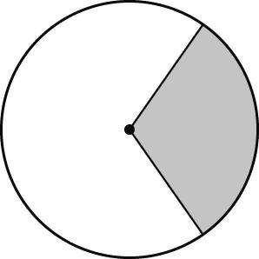  ⑴  （ ） | 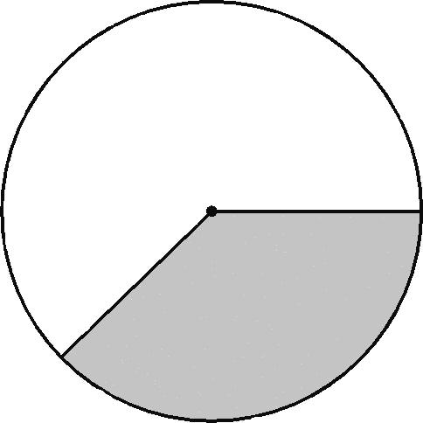  ⑵  （ ）
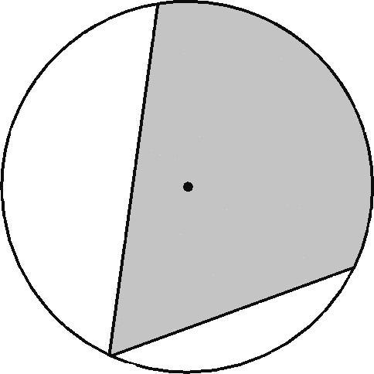  ⑶  （ ） | ⑷  （ ）
四、已知9705×324＝3144420，回答下列問題：
⑴ 97050×0.0324＝（ ）
⑵ 9.705×3240＝（ ）
⑶ 0.9705×324000＝（ ）
⑷ 97.05×0.324＝（ ）
⑸ 970500×3240＝（ ）
⑹ 970.5×0.324＝（ ）
五、算算看：(3.4.5.6小題寫出直式)
⑴ 2×  ＝×  ＝  ＝2 | ⑵ ×5  ＝×  ＝  ＝3

⑶ 9.72×2.05 | ⑷ 8.94÷6
⑸ 25.2÷14 | ⑹ 40.894÷7
六、應用題：
⑴ 阿琪、阿碩和阿秀三人合吃1盒喜餅，阿秀吃了盒，阿碩吃了剩下的，最後剩下的全部被阿琪吃完，阿琪吃了幾分之幾盒？
1－＝
×＝
－＝

答：盒
⑵ 1磅約等於0.4536公斤，小花買了2磅豬肉，大約是幾公斤？
0.4536×2＝0.9072
答：約0.9072公斤
⑶ 甲數比乙數大1，甲數是6，丙數是乙數的倍，丙數是多少？
6－1＝4
4×＝2

答：
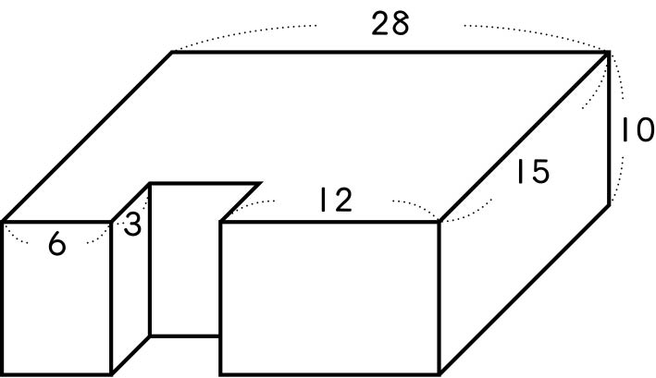
⑷ 下面形體的體積是多少立方公分？
28×15×10＝4200
28－6－12＝10
10×3×10＝300
4200－300＝3900
（單位：公分）

答：3900立方公分
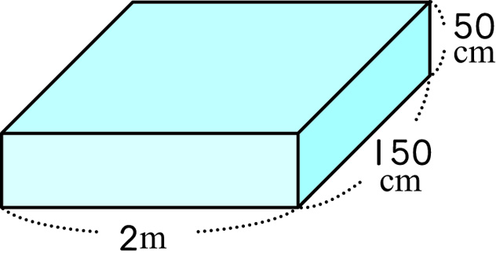
⑸ 下面形體的表面積是多少平方公尺？
150cm＝1.5m，50cm＝0.5m
2×1.5＋1.5×0.5＋0.5×2＝4.75
4.75×2＝9.5
答：9.5平方公尺

